

**本科实验报告**

|  |  |
| --- | --- |
| 课程名称： | B/S体系软件设计 |
| 姓 名： | 姚熙源 |
| 学 院： | 计算机科学与技术学院 |
| 系： | 软件工程 |
| 专 业： | 软件工程1902 |
| 学 号： | 3190300677 |
| 指导教师： | 胡晓军 |

2021年 12月 10日

**浙江大学实验报告**

课程名称： B/S体系软件设计  实验类型： 综合型

实验项目名称： 图像数据标注网站

学生姓名： 姚熙源 专业： 软件工程 学号： 3190300677

同组学生姓名： 无 指导老师： 胡晓军老师

实验地点： 玉泉校区 实验日期： 2021 年 12 月 10 日

**图像数据标注网站-用户手册**

**目录**

1.项目背景 3

2.功能模块介绍 3

2.1注册模块 3

2.2登录模块 3

2.3忘记密码模块 3

2.4个人信息模块 3

2.5发布任务模块 3

2.6全网任务模块 3

2.7个人任务信息模块 3

2.8数据标注模块 3

3.操作指南 4

3.1注册模块 4

3.2登录模块 5

3.3忘记密码模块 5

3.4个人信息模块 6

3.5发布任务模块 7

3.6全网任务模块 8

3.7个人任务信息模块 9

3.8数据标注模块 10

4.常见问题QnA 13

# 1.项目背景

本项目是《B/S体系软件设计》的课程项目，是由我个人单独开发，项目是设计一个用于机器学习的图像数据标注网站。本项目提供给用户的功能有登录、注册、更改个人信息、发布任务、领取任务、完成任务、查看各种任务信息与个人任务信息等。本网站提供友好的交互界面，给予用户良好的体验，样式适配手机端，可以在手机浏览器中提供友好的界面显示（还没把项目部署到服务器上，所以手机端还不能实现）。同时，开发者也会提供本项目的各种开发文档（设计、测试、用户手册等），使整个开发工程与流程都得到完善的记录。

本文是项目的使用手册文档，包含了功能的介绍、操作指南、常见问题等，

# 2.功能模块介绍

## 2.1注册模块

提供注册功能，填写注册表中的个人信息并注册新账号。

## 2.2登录模块

提供账号与密码登录功能，输入正确的用户和密码即可登录到网站首页。必须要登录后才能进入首页，因为主页设置了隐私路由，如果发现用户没登录就会重定向到登录界面中。

## 2.3忘记密码模块

提供邮箱验证功能与重置密码功能，用户可通过注册的邮箱进行验证，若邮箱存在则可重置密码。

## 2.4个人信息模块

提供个人信息数据与修改个人信息功能，用户可修改邮箱、手机号和密码。

## 2.5发布任务模块

提供用户发布图像任务与发布视频任务，用户可上传批量图片（最多9张）与输入任务信息表来发布图像任务。填写任务信息表与上传视频即可发布视频任务，视频会由系统自动转换生成9张图片当作任务需求。

## 2.6全网任务模块

提供全部用户所发布的任务信息、领取的任务信息、完成的任务信息并显示在网页上。在发布的任务信息列表中，用户可领取别人所发布的任务，用户自己发布的任务是不允许自己领取的。在完成的任务信息界面中，只有管理员可以对完成的任务进行审核。

## 2.7个人任务信息模块

提供用户个人所发布的任务信息、领取的任务信息、完成的任务信息并显示在网页上，在已领取任务列表中，提供用户提交任务的功能，分别是上传已标注的图片来完成任务。

## 2.8数据标注模块

提供图像数据标注功能，但不支持已标注图像的文件导出，所以需要用户自行截图为jpg/jpeg/png文件。

# 3.操作指南

## 3.1注册模块

用户可在初始界面即登陆界面点击注册就可到注册界面进行注册。填写个人信息到注册表中并完成注册。注册成功与否都会收到提示来让用户知道。

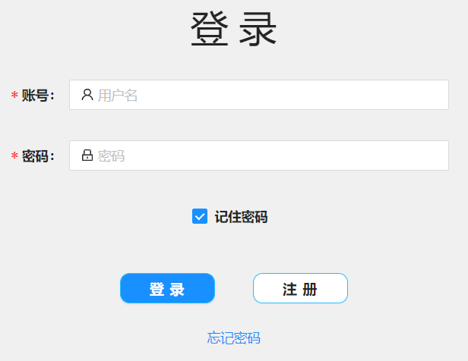

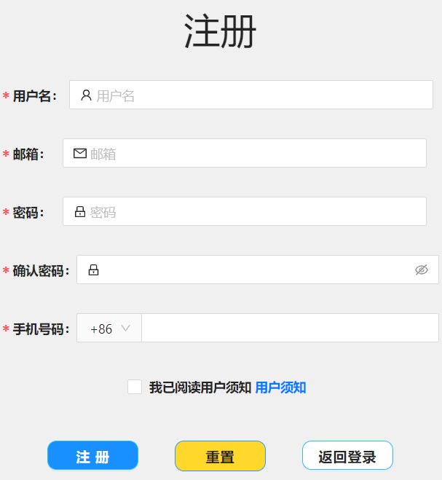

## 3.2登录模块

在输入框中输入账号和密码来登录到主页中。登录成功会出现提示显示登录成功，若是账号或密码错误也会出现提示让用户重新登录。

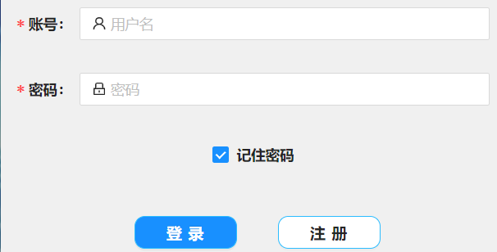

## 3.3忘记密码模块

用户可在登录界面点击忘记密码来到邮箱验证界面，若邮箱验证正确即可输入新的密码来重置密码。邮箱验证错误则会出现提示让用户重新输入。

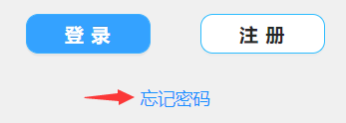

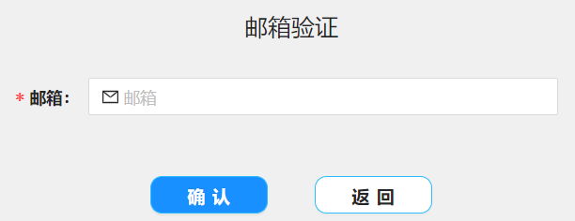

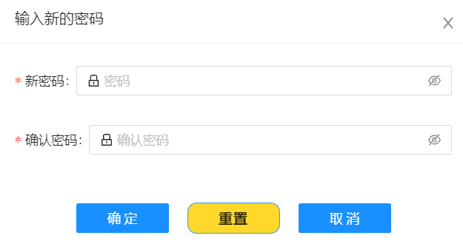

## 3.4个人信息模块

在这模块中，用户可查看自己的个人信息包括密码（点击显示即可查看）。点击红色箭头所指的“修改个人信息”按钮可修改邮箱和手机号，点击蓝色箭头所指的“修改密码”按钮后，必须输入旧密码和新密码来进行修改密码。

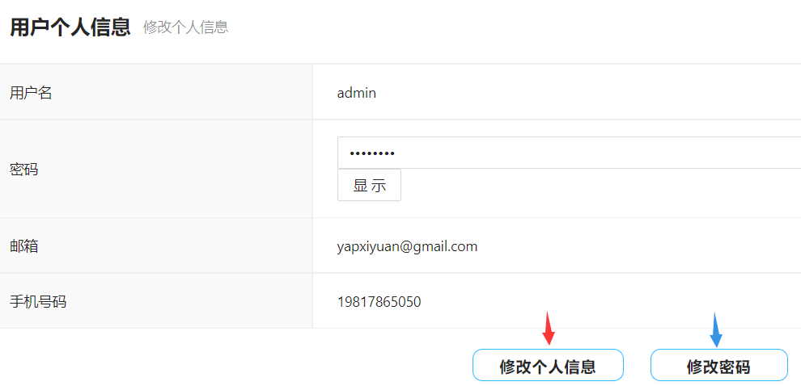

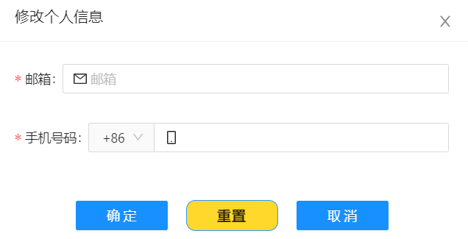

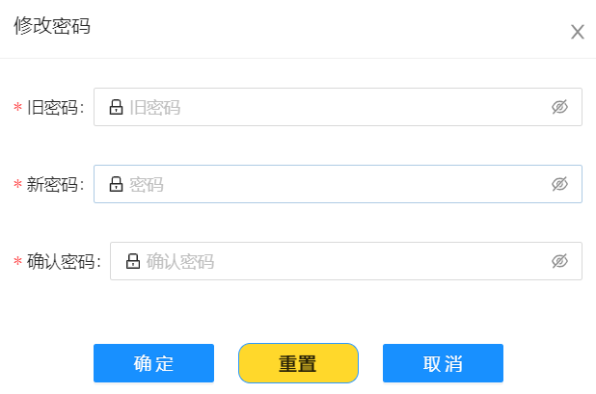

## 3.5发布任务模块

用户可点击“发布图片任务”或“发布视频任务”来进行发布任务。在发布任务表中填写任务的信息，批量上传的图片最多只能9张否则不允许发布任务，满足发布需求后即可发布任务。发布视频任务的规则只需要填写任务信息和上传视频即可，视频会由系统生成9张图像当作任务需求。上传的视频只限一个。

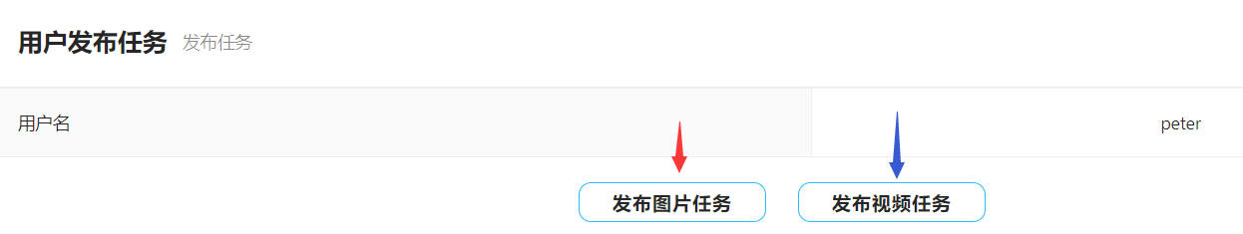

**发布图片任务**

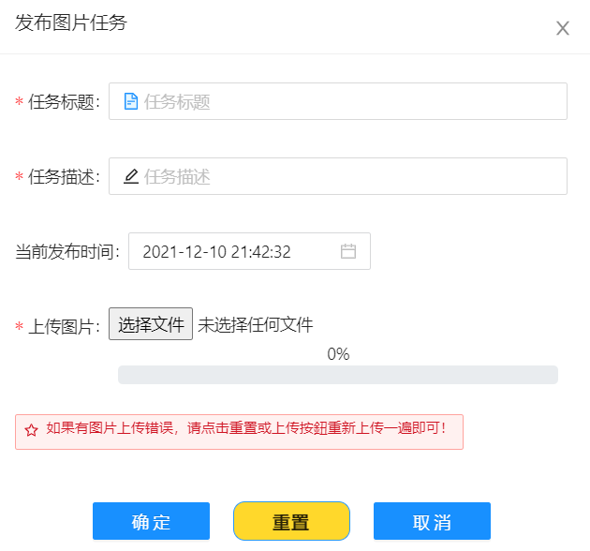

**发布视频任务**

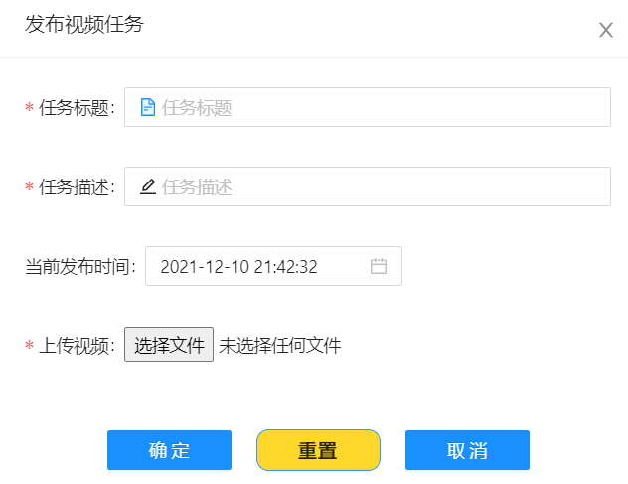

## 3.6全网任务模块

用户可在全网任务界面中查看发布的任务、已领取的任务和已完成任务的列表

在发布任务列表中，用户可看到发布任务的信息，用户可点击（红色箭头）领取来领取任务，发布任务者不允许领取，点击后会提示是否领取任务，点击确认才是真正地领取。

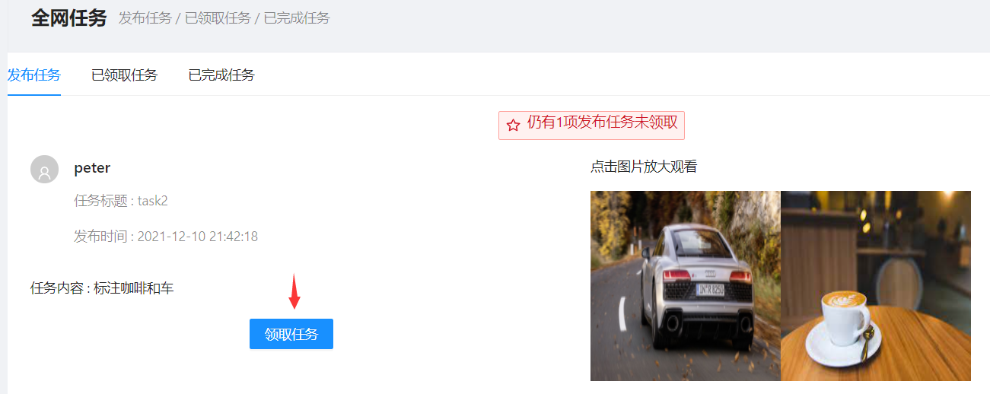

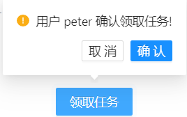

在领取任务列表中，用户同样可看到任务信息但不允许领取了，此外还有多一项就是领取任务的用户名。

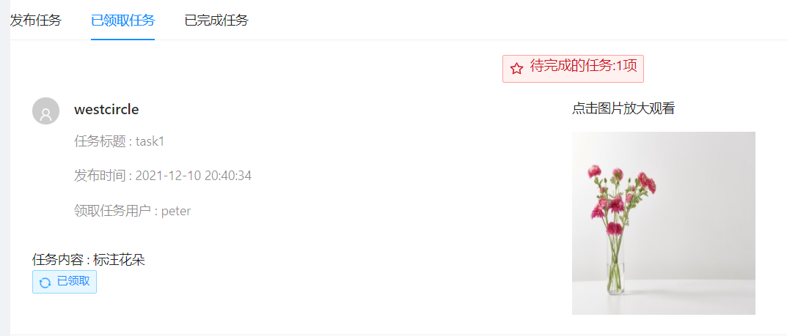

在已完成任务列表中，用户也可查看任务信息，但还有一个功能就是管理员审核功能，只有管理员可以看到“审核”按钮对任务进行审核确认，点击后就代表管理员审核完成，管理员点击时也会提示审核确认。管理员审核成功后，任务信息里会出现“审核成功”的标志。

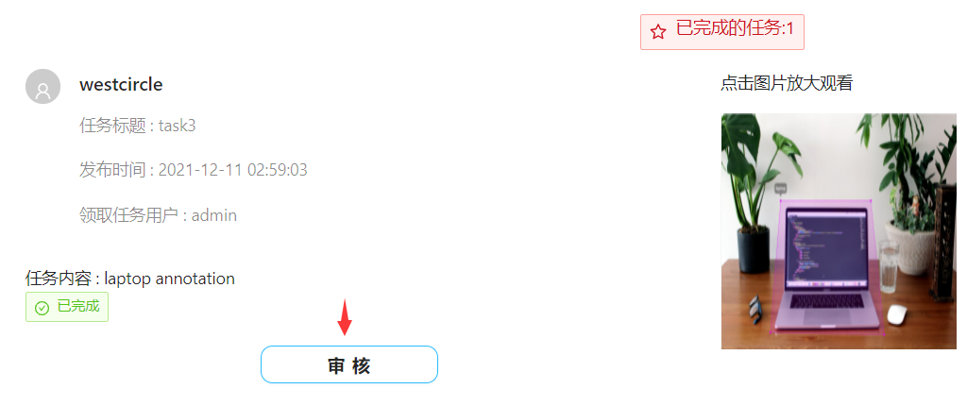

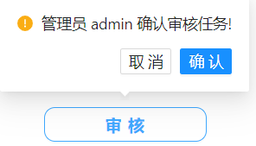

## 3.7个人任务信息模块

用户可查看自己所发布、领取、完成的任务信息

发布任务列表中，用户可删除自己所发布（只限未领取的）的任务。在删除前也会出现提示是否删除。

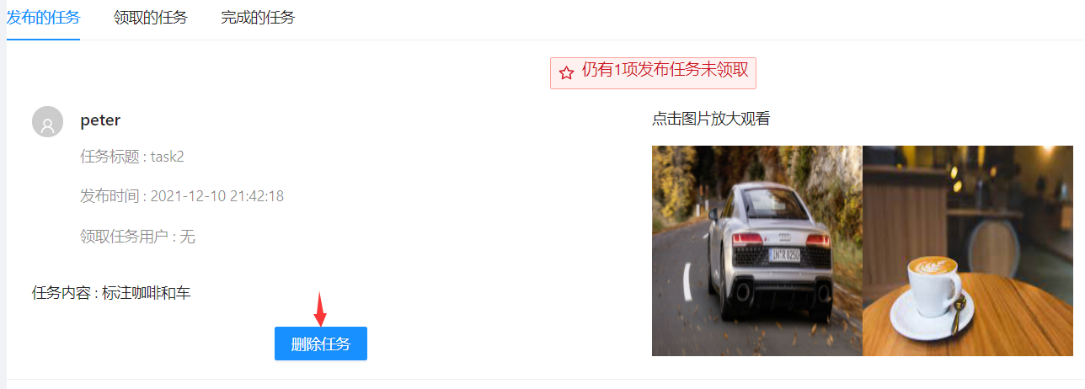

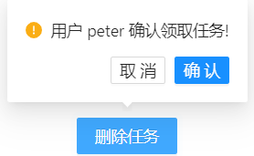

领取任务列表中，用户可点击提交任务，上传已标注的图像并提交任务以完成任务

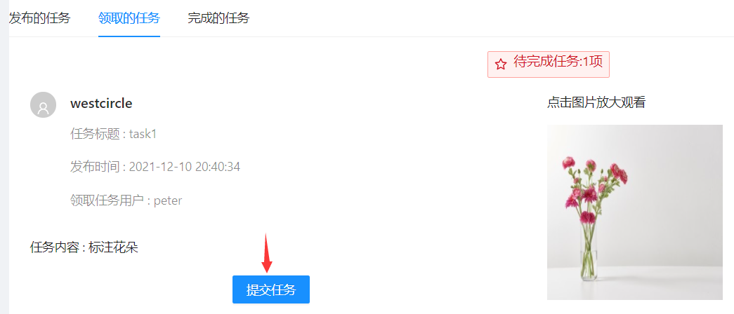

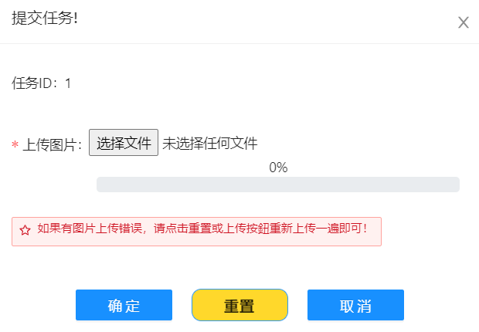

## 3.8数据标注模块

在进行数据标注前，必须先上传一个图片，作为被标注的图像。

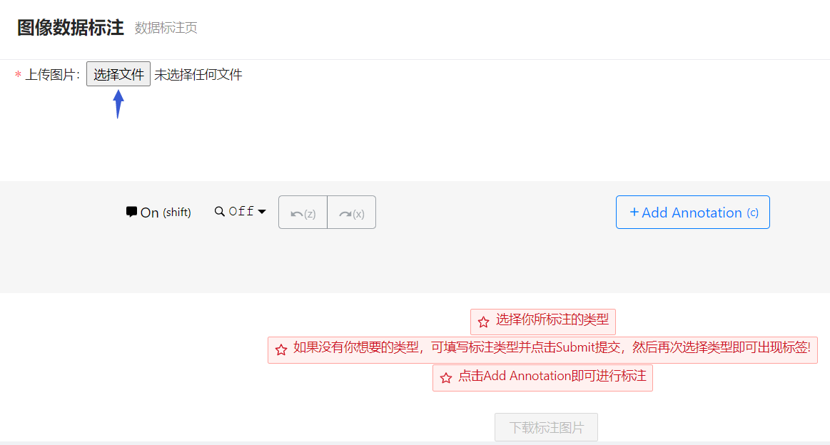

上传后，用户可点击“Add Annotation”来对图像进行标注，由鼠标点击并连线形成一个多边形来对相关图像进行标注。完成连线框后，在图片下方可看见默认的标注内容，用户可自行添加所标注的内容并点击“Submit”进行提交，提交后选择标注内容，图片即可显示标注内容。

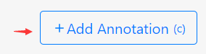

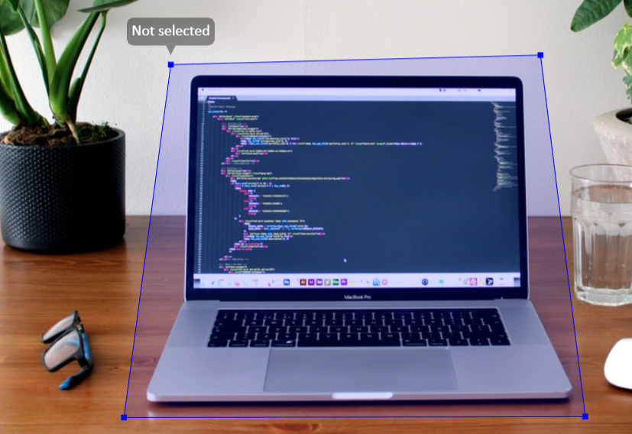

在输入框中输入标注内容并点击Submit

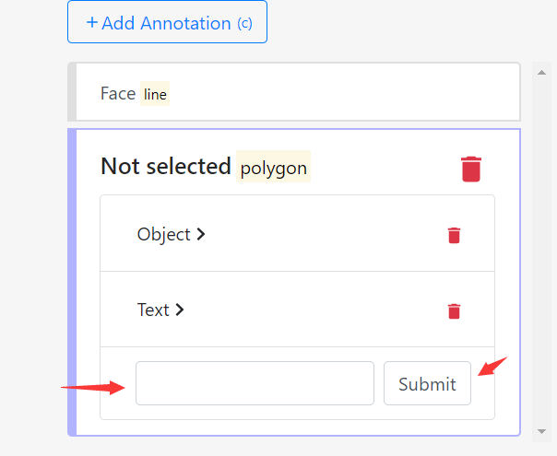

添加后，点击“Laptop”即可对图片中显示标注内容

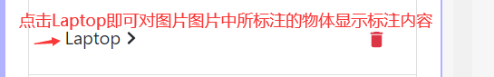

现在的图片已有标注内容

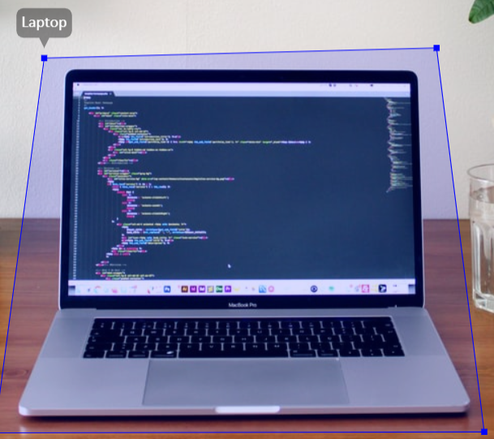

网页中所提供的“下载标注图片”按钮不具备下载功能，点击后只会出现提示，由于本网站暂不支持下载已标注图像的功能，所以需要用户自行截取已标注的图像并生成jpg/jpeg/png等文件作为提交任务所需要的文件。（提交任务中必须上传已进行标注的图片）

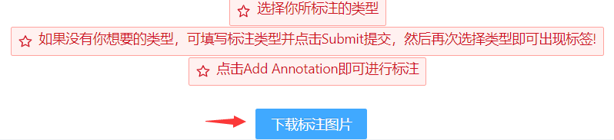

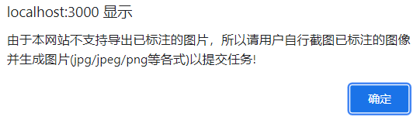提示内容

# 4.常见问题QnA

1. 为什么网站在一段时间后点击其他界面会失效？

Ans : 因为token存在的时间只有60分钟，所以一旦token失效，就无法进行任何操作，所以用户在这种情况下需要登出在重新登录。

1. 为什么网站不支持下载数据标注功能？

Ans : 因为开发者暂时还找不到适合的工具对已标注的图像进行图片下载。

1. 用户可以修改已发布的任务信息吗？

Ans : 不能。

1. 如何联系开发者？

Ans : 可在关于我们界面找到联系方式。